
МИНОБРНАУКИ РОССИИ
Федеральное государственное бюджетное образовательное учреждение
высшего образования
«МИРЭА – Российский технологический университет»
РТУ МИРЭА

Институт информационных технологий (ИИТ)
Кафедра прикладной математики (ПМ)
ОТЧЕТ ПО ПРАКТИЧЕСКОЙ РАБОТЕ
по дисциплине «Технологии и инструментарий машинного обучения»
Практическая работа № 2

Студент группы  ИМБО-01-24 | Гурбанова Лейла Гадировна | (подпись)
Руководитель работы | к.т.н. Тетерин Н.Н. | (подпись)

Отчет представлен | « » 2026 г.
Москва 2026 г.

Цель работы: изучить данные проекта рекомендательной системы фильмов MovieLens и спроектировать воспроизводимый пайплайн их обработки, требования к системе, архитектуру и план инженерных признаков.
Для достижения цели необходимо решить следующие задачи:
- подготовить исходную часть данных и воспроизводимые порции новых данных, провести предметный разведочный анализ;
- сформулировать проверяемые требования к качеству данных и ключевые показатели системы;
- определить функциональные и нефункциональные требования к системе;
- спроектировать логическую архитектуру и представить её диаграммами C4 и UML;
- спроектировать воспроизводимый пайплайн обработки данных и составить план новых признаков.
Исходными материалами являются набор данных MovieLens ml-latest-small исследовательской группы GroupLens (100 836 оценок 610 пользователей по 9 742 фильмам), а также жизненный цикл модели, структура проекта и стек инструментов Практической работы № 1: Python 3.11, uv, Git/GitHub, DVC, pandas, scikit-learn, MLflow, pandera, Docker. Работа выполнена в репозитории movielens-recsys. Основной набор ml-25m подключается тем же кодом заменой параметра dataset в configs/params.yaml.
- ПОСТРОЕНИЕ ВОСПРОИЗВОДИМОГО ПАЙПЛАЙНА ОБРАБОТКИ ДАННЫХ И ИНЖИНИРИНГ ПРИЗНАКОВ
  - Данные и сценарий их обновления
В проекте используется исходный файл data/raw/ml-latest-small/ratings.csv, содержащий 100 836 оценок. Каждая запись связывает пользователя userId, фильм movieId, оценку rating по шкале от 0,5 до 5,0 с шагом 0,5 и время оценки timestamp. Справочники movies.csv, links.csv и tags.csv не делятся на порции и используются как каталог фильмов. Исходный каталог data/raw находится под управлением DVC и в дальнейшем не изменяется.
Так как в данных есть временная метка, сценарий обновления моделируется разбиением по времени. Скрипт src/data/split_batches.py упорядочивает оценки по timestamp и формирует неизменяемую исходную часть объёмом 60 % и четыре порции «новых» данных равного объёма. Границы порций проходят по временным меткам, поэтому оценки с одинаковым timestamp всегда попадают в одну порцию. Состав полученного разбиения представлен в Таблице 2.1.
Таблица 2.1 – Состав исходной части и порций новых данных
Файл | Назначение | Период оценок | Число записей | Доля от ratings.csv
data/base/base_60.csv | Исходная часть для EDA и обучения | 1996-03-29 – 2009-11-17 | 60 501 | 60,00 %
data/incoming/batch_01.csv | Новая порция № 1 | 2009-11-17 – 2013-08-18 | 10 084 | 10,00 %
data/incoming/batch_02.csv | Новая порция № 2 | 2013-08-18 – 2016-03-22 | 10 083 | 10,00 %
data/incoming/batch_03.csv | Новая порция № 3 | 2016-03-22 – 2017-06-21 | 10 084 | 10,00 %
data/incoming/batch_04.csv | Новая порция № 4 | 2017-06-21 – 2018-09-24 | 10 084 | 10,00 %
Полученное разбиение воспроизводимо: повторный запуск формирует побайтно те же файлы, так как разбиение детерминировано по времени, а CSV записываются с единым символом конца строки. Это гарантирует совпадение контрольных сумм в Windows и Linux. Контрольные суммы SHA-256 исходного файла и всех производных CSV, а также число строк, пользователей, фильмов и период каждой части записаны в data/metadata/data_versions.csv.
Порции различаются длительностью при равном объёме: первая охватывает почти четыре года (2009–2013), последняя — около года (2017–2018). Это отражает неравномерную активность пользователей сервиса. Одна порция моделирует очередную выгрузку журнала оценок с сервиса MovieLens за прошедший период; в промышленной эксплуатации ей соответствовала бы еженедельная выгрузка.
Целевая переменная — оценка rating и её бинарная форма «оценка ≥ 4» (фильм понравился). В момент поступления порции она известна, поскольку сама порция и есть набор новых оценок. Поэтому порция играет две роли. Сначала она служит фактическими ответами для проверки рекомендаций, выданных до её поступления, и по ней пересчитываются модельные показатели. Затем она становится новыми обучающими данными. В момент выдачи рекомендации оценка неизвестна: модель предсказывает, какие фильмы пользователь оценит высоко в будущем.
Порции и исходная часть занимают 0,2–1,5 МБ, поэтому хранятся непосредственно в Git. Исходный набор ml-latest-small и большой набор ml-25m (около 1,1 ГБ) версионируются DVC: в Git хранятся только файлы-описания с контрольными суммами, а данные — в удалённом хранилище DVC.
Вывод по подразделу 2.1. Исходные данные разделены на неизменяемую 60%-ную часть и четыре воспроизводимые порции новых данных по времени, что сохраняет реальный порядок событий. Детерминированное разбиение и контрольные суммы SHA-256 устраняют неоднозначность состава выборок, а сценарий обновления учитывает двойную роль порции: проверка выданных рекомендаций и пополнение обучающих данных.
  - Предметный разведочный анализ данных
Разведочный анализ выполнялся только на исходной части base_60.csv, как требуется постановкой работы. Анализ воспроизводится одной командой src/data/eda_pr2.py, которая строит графики и сохраняет числовые результаты в reports/eda_pr2_summary.json. Структура полей и их роль в задаче рекомендации приведены в Таблице 2.2.
Таблица 2.2 – Структура исходной части данных
Поле | Тип | Смысл | Использование
userId | целое | ID пользователя | Ключ; основа пользовательских признаков
movieId | целое | ID фильма | Ключ; связь с каталогом
rating | вещественное | Оценка 0,5–5,0, шаг 0,5 | Цель обучения; не вход модели
timestamp | целое (Unix time) | Момент оценки | Порядок событий, разбиение
title, genres | строки (movies) | Название с годом, жанры через «|» | Год выпуска, жанровые признаки
imdbId, tmdbId | целые (links) | Внешние идентификаторы | Объединение дублей каталога
tag | строка (tags) | Свободный тег пользователя | Только теги до момента прогноза
В исходной части содержится 60 501 оценка 381 пользователей по 6 233 фильмам за период с 29.03.1996 по 17.11.2009. Матрица «пользователь — фильм» заполнена лишь на 2,55 %. Пропуски, полные дубликаты и повторные оценки одной пары userId–movieId отсутствуют, все оценки лежат в диапазоне 0,5–5,0 и кратны 0,5, каждый movieId присутствует в каталоге, оценок раньше года выпуска фильма нет.
Целевая переменная смещена к высоким значениям: средняя оценка 3,49, медиана 3,5, целыми баллами пользуются в 77,3 % случаев (Рисунок 2.1). Бинарная цель «оценка ≥ 4» почти сбалансирована: 48,1 % релевантных оценок. Поэтому специальные методы борьбы с дисбалансом не требуются, но для рекомендаций важнее метрики ранжирования. Пользователи сильно различаются по «щедрости»: средняя оценка пользователя — от 2,34 до 5,0 при межквартильном размахе 3,34–3,91.
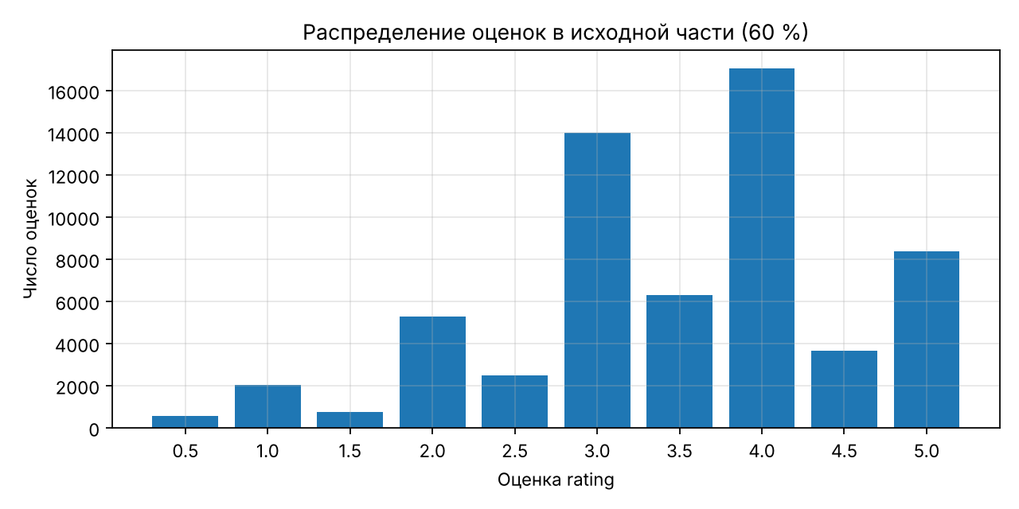
Рисунок 2.1 – Распределение оценок в исходной части
Смещение распределения объясняется самоотбором: пользователи чаще оценивают фильмы, которые выбрали сами и которые им понравились. Индивидуальная «щедрость» пользователя должна учитываться отдельным признаком, иначе модель будет путать вкус с манерой оценивать.
В метаданных каталога найдены особенности, требующие учёта: 34 фильма без жанров, 13 без года в названии, 5 пар фильмов с одинаковым названием и годом и 8 пропусков tmdbId. Проверка по imdbId показала, что все 5 пар — разные фильмы (например, художественный фильм и телефильм «Emma», 1996), поэтому объединять записи следует по imdbId, а не по названию.
Выбросов в оценках быть не может (шкала ограничена), поэтому они искались в активности (Рисунок 2.2). Медианный пользователь поставил 69 оценок, но 42 пользователя выше границы IQR (358 оценок) дают 49,6 % всех оценок. Максимум — 2 369 оценок у одного пользователя. Встречаются «пакетные» оценки — до 64 оценок за одну минуту, что похоже на импорт истории, а не на просмотр. 27,5 % фильмов имеют единственную оценку.
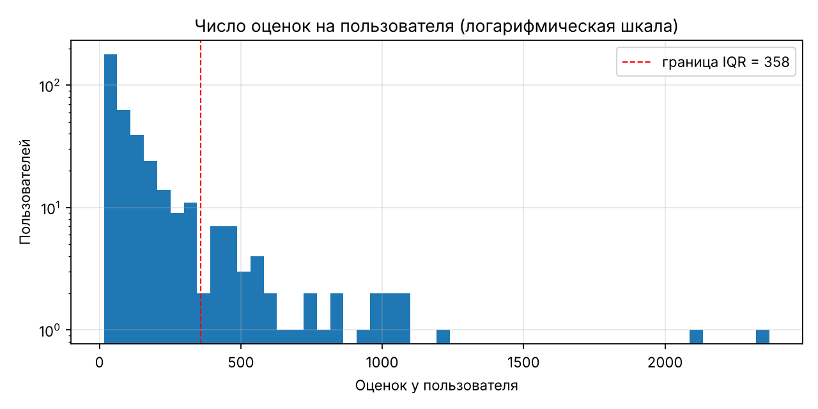
Рисунок 2.2 – Распределение числа оценок на пользователя
Такие данные валидны, но непредставительны: несколько сверхактивных аккаунтов определяют половину обучающего сигнала. Поэтому их следует не удалять, а помечать и ограничивать их вес при обучении. Фильмы с одной оценкой образуют «длинный хвост», для которого коллаборативная модель ненадёжна.
С точки зрения доступности в момент предсказания rating является целевой переменной и не может быть входом модели. Прямо раскрывают цель и любые агрегаты, посчитанные с участием предсказываемой оценки или будущих данных: средняя оценка фильма или пользователя по всему набору, доля оценок ≥ 4, популярность с учётом будущих порций. В момент рекомендации неизвестны также время будущей оценки и теги, которые пользователь поставит фильму позже. Поэтому теги в анализе отфильтрованы по границе исходной части.
Масштаб утечки оценён экспериментом: для последних 20 % оценок исходной части средняя оценка фильма, посчитанная по всем данным, предсказывает релевантность с ROC-AUC 0,781, а посчитанная только по прошлым оценкам — 0,692. Разница показывает, насколько завысила бы качество небрежная подготовка признаков. Все статистики должны оцениваться по обучающей части и сохраняться как параметры пайплайна.
Для проверки предметных предположений сформулировано пять гипотез, результаты которых представлены в Таблице 2.3.
Таблица 2.3 – Проверка предметных гипотез
Гипотеза | Проверка | Результат | Вывод
H1. Популярные фильмы оцениваются выше. | Корреляция Спирмена числа оценок и средней оценки, фильмы с ≥ 5 оценками (n = 2 624). | ρ = 0,219; p < 10⁻²⁹. | Подтверждается: популярность отражает качество фильма (эффект отбора).
H2. Активные пользователи оценивают строже. | Корреляция Спирмена числа оценок и средней оценки пользователя (n = 381). | ρ = −0,098; p = 0,056. | Не подтверждается: строгость — индивидуальная черта, а не следствие активности.
H3. Старые фильмы (> 20 лет) оцениваются выше новых (≤ 2 лет). | Односторонний критерий Манна — Уитни для оценок двух групп. | 3,76 против 3,48; p < 10⁻¹⁰⁰. | Подтверждается: на сервис попадает уже признанная классика.
H4. Оценки различаются по жанрам. | Критерий Краскела — Уоллиса по 19 жанрам. | H = 2 284,7; p ≈ 0. | Подтверждается: от Horror (39 % релевантных) до Film-Noir (70 %).
H5. Первые оценки пользователя выше последующих. | Критерий Уилкоксона: средние первых и последних 20 % истории каждого пользователя. | 3,60 и 3,60; p = 0,49. | Не подтверждается: показатели нужно усреднять по пользователям.
Первая и третья гипотезы визуализированы на Рисунке 2.3. Слева точки — отдельные фильмы, линия — средняя оценка в группах по популярности; справа — средняя оценка в зависимости от возраста фильма в момент оценки с 95%-ными доверительными интервалами.
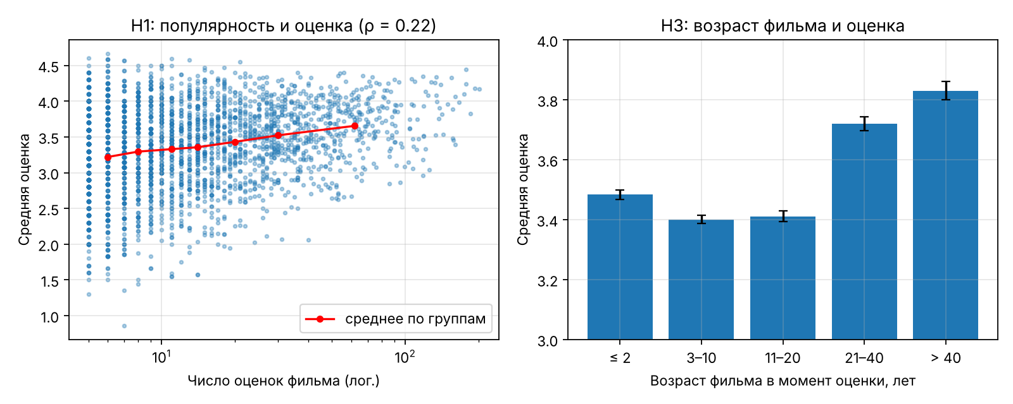
Рисунок 2.3 – Связь средней оценки с популярностью и возрастом фильма
Зависимости монотонны, но слабы по силе: рост популярности на порядок повышает среднюю оценку примерно на 0,2 балла, а фильмы старше 20 лет получают в среднем на 0,3 балла больше. Такие эффекты недостаточны для рекомендаций сами по себе, но полезны как поправки и как основа резервной стратегии для новых пользователей.
Для проверки четвёртой гипотезы сравнивались доли релевантных оценок по жанрам. Результат показан на Рисунке 2.4.
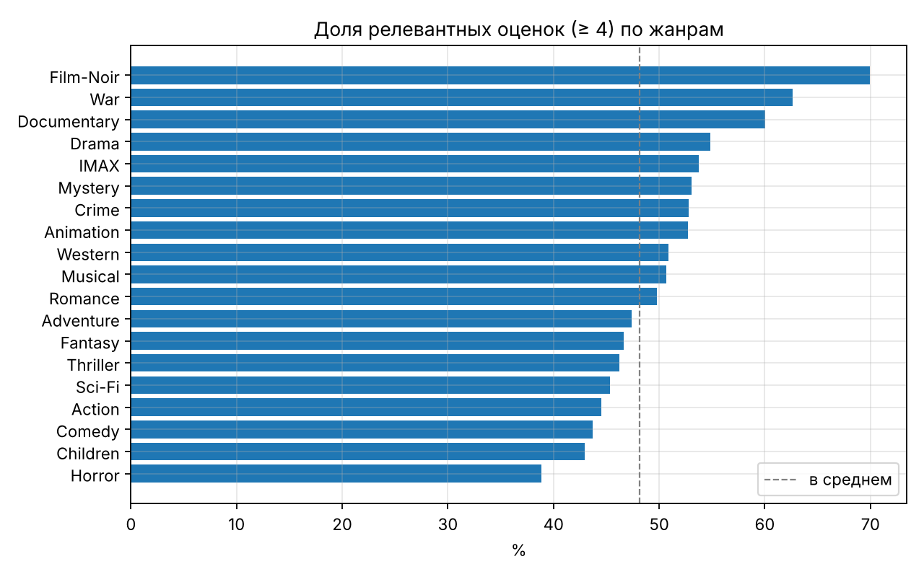
Рисунок 2.4 – Доля релевантных оценок по жанрам
Различия между жанрами существенны: Film-Noir, War и Documentary оцениваются заметно выше среднего, Horror, Children и Comedy — ниже. Отказ от пятой гипотезы показывает важную ловушку. В среднем по всем оценкам доля релевантных по ходу истории снижается, но при сравнении внутри каждого пользователя разницы нет: снижение создают несколько сверхактивных пользователей. Поэтому показатели системы нужно усреднять по пользователям, а не по оценкам.
Дополнительно проанализированы порции новых данных. В каждой порции 64–82 % пользователей и 10–18 % оценок новых фильмов отсутствуют в предшествующих данных, а средняя оценка дрейфует от 3,62 до 3,34 (доля оценок ≥ 4 в последней порции падает до 40,9 %).
Вывод по подразделу 2.2. Исходная часть не содержит структурных дефектов, однако обнаружены предметно значимые источники неоднородности: высокая разреженность, длинный хвост фильмов, сверхактивные пользователи, индивидуальная «щедрость» оценок и временной дрейф. Подтверждены зависимости оценки от популярности, возраста и жанра фильма. Эти результаты определяют правила контроля качества, способы очистки, показатели и набор новых признаков.
  - Требования к качеству данных и ключевые показатели
На основании EDA сформированы проверяемые требования к данным. Они применяются к каждой новой порции до формирования признаков и реализуются схемой pandera и дополнительными проверками на pandas. Перечень требований приведён в Таблице 2.4.
Таблица 2.4 – Требования к качеству данных
ID | Признак(и) | Требование | Действие при нарушении
DQ-01 | порция | Есть ровно столбцы userId, movieId, rating, timestamp; не менее 1 000 строк. | Порция не обрабатывается.
DQ-02 | userId, movieId, timestamp | Значения непустые, целые положительные. | Порция не обрабатывается.
DQ-03 | rating | Значение от 0,5 до 5,0 и кратно 0,5. | Запись исключается; если таких > 1 % — порция не обрабатывается.
DQ-04 | userId + movieId | Пара уникальна в порции и не встречалась в загруженных данных. | Сохраняется последняя по времени оценка; предупреждение.
DQ-05 | movieId | Фильм присутствует в каталоге movies. | Запись в карантин; если > 1 % — порция ждёт обновления каталога.
DQ-06 | timestamp | Не раньше конца предыдущей порции и не позже даты выгрузки. | Запись исключается; если > 5 % — порция не обрабатывается.
DQ-07 | userId, timestamp | Не более 500 оценок пользователя за порцию и 50 оценок за минуту. | Не удалять; пользователь помечается, его вес при обучении ограничивается.
DQ-08 | rating (порция) | Средняя отличается от исходной части не более чем на 0,3; доля оценок ≥ 4 — от 35 до 60 %. | Предупреждение о дрейфе, сигнал к переобучению.
DQ-09 | movies | movieId уникален; у фильма указаны жанры и год. | Дубли — каталог не принимается; фильм без жанров или года помечается.
Пороги DQ-07 и DQ-08 получены из EDA и используются как диагностические, а не как критерий истинности данных: сверхактивный пользователь может быть реальным киноманом. Проверка на четырёх порциях показала, что блокирующих нарушений (DQ-01–DQ-06) нет. DQ-07 срабатывает в каждой порции (2–4 пользователя с более чем 500 оценками, в третьей порции — 392 оценки одного пользователя за минуту), отклонение средней оценки (DQ-08) не превышает 0,14.
Система должна пересчитывать показатели после каждой обработанной порции. Модельные показатели считаются по рекомендациям, выданным до поступления порции, и фактическим оценкам из неё, с усреднением по пользователям. Набор ключевых показателей приведён в Таблице 2.5.
Таблица 2.5 – Ключевые показатели системы
Показатель | Как рассчитывается | Использует модель | Какое решение поддерживает
Доля записей, прошедших проверки качества | Число валидных записей / число записей порции. | Нет | Принять порцию в обработку или искать проблему источника.
HitRate@10 по порции | Доля пользователей порции с историей, у которых хотя бы один фильм из выданного ранее top-10 получил оценку ≥ 4. | Да | Пригодна ли текущая версия модели; нужно ли переобучение.
Покрытие каталога Coverage@10 | Доля фильмов каталога, попавших хотя бы в один top-10 пользователей порции. | Да | Не «залипает» ли модель на популярном; нужна ли диверсификация.
Доля холодного старта | Доля пользователей порции без истории, получающих резервные рекомендации. | Нет | Развитие резервной стратегии и знакомства с новым пользователем.
Средняя оценка и доля релевантных | Средняя rating и доля оценок ≥ 4 по пользователям порции. | Нет | Контроль дрейфа предпочтений, сигнал к переобучению.
Вывод по подразделу 2.3. Критические проверки отделены от диагностических: нарушение схемы, недопустимые оценки или нарушение порядка событий останавливают порцию, а сверхактивность и дрейф лишь создают сигнал мониторинга. Показатели одновременно контролируют качество данных и поведение модели, что позволяет связывать изменения в данных с решением о переобучении.
  - Требования к системе
Функциональные требования отражают полный цикл обработки новой порции и запроса рекомендаций. Они представлены в Таблице 2.6.
Таблица 2.6 – Функциональные требования к системе
ID | Требование | Группа | Способ проверки
F-01 | Система загружает CSV-порцию из data/incoming без изменения исходных файлов. | Функциональное | Демонстрация на batch_01.csv.
F-02 | Перед дальнейшей обработкой выполняются проверки DQ-01–DQ-09 и формируется отчёт о качестве порции. | Функциональное | Автотесты на валидных и ошибочных порциях.
F-03 | Порция, нарушившая блокирующее требование, не попадает в хранилище и не влияет на показатели. | Функциональное | Автотест с испорченной порцией.
F-04 | Признаки новой порции формируются по параметрам, сохранённым при обучении. | Функциональное | Сравнение с эталонной таблицей признаков.
F-05 | ML-модуль формирует top-10 рекомендаций для пользователей порции; для новых — резервный список популярных фильмов. | Функциональное | Демонстрация, автотест.
F-06 | После порции система пересчитывает показатели из Таблицы 2.5 и сохраняет их с номером порции. | Функциональное | Демонстрация обновления KPI.
F-07 | Панель отображает текущие значения и динамику показателей по порциям. | Функциональное | Демонстрация в интерфейсе.
F-08 | API GET /recommend/{user_id}?k=10 возвращает список фильмов с названиями. | Функциональное | Интеграционный тест API.
Нефункциональные требования задают измеримые ограничения на скорость, воспроизводимость и качество. Они приведены в Таблице 2.7.
Таблица 2.7 – Нефункциональные требования и ограничения
ID | Требование | Группа | Способ проверки
N-01 | Обработка порции из 10 000 записей от проверки до записи KPI занимает не более 60 с. | Производительность | Замер времени на batch-файле.
N-02 | Ответ API /recommend имеет p95 не более 200 мс при 10 запросах в секунду. | Производительность | Нагрузочный тест API.
N-03 | 100 % записей проходят DQ-проверки до записи в хранилище. | Надёжность | Проверка журналов пайплайна.
N-04 | Повторный запуск разбиения формирует файлы с теми же SHA-256. | Воспроизводимость | Сравнение data_versions.csv.
N-05 | HitRate@10 модели на валидации не менее чем на 10 % выше рекомендаций популярного. | Качество | Сравнение экспериментов в MLflow.
N-06 | Каждый запуск журналирует версию кода (commit), версию данных (SHA-256) и параметры. | Трассируемость | Проверка журнала MLflow.
C-01 | Работа на одном ноутбуке без GPU (Windows + WSL2), только открытые инструменты. | Ограничение | Проверка окружения.
C-02 | Данные поступают пакетно, потоковая обработка не требуется. | Ограничение | Анализ сценария.
C-03 | Хранятся только анонимные идентификаторы, персональные данные не используются. | Ограничение | Проверка схемы данных.
Вывод по подразделу 2.4. Наиболее важны для пользователя требования к корректности и своевременности показателей (F-03, F-06, N-03) — аналитик принимает решения по цифрам, посчитанным только на проверенных данных, — и к быстрому ответу с резервным списком для новых пользователей (F-05, N-02), которых в каждой порции большинство. Воспроизводимость и трассируемость версий являются техническими условиями, без которых сравнение качества между обновлениями теряет смысл.
  - Архитектура системы
Логическая архитектура расширяет структуру проекта Практической работы № 1 (каталоги data, src/data, src/features, src/models, src/inference, src/api) компонентами приёма порций, контроля качества и расчёта показателей. Назначение основных компонентов приведено в Таблице 2.8.
Таблица 2.8 – Компоненты логической архитектуры
Компонент | Назначение | Основной вход | Основной выход | Реализация
Пакетная обработка | Приём порции, DQ-проверки, очистка, признаки. | CSV-порция, каталог | Валидные данные, признаки, отчёт качества | Практики 2–3
Хранилище данных | Хранение порций, признаков, параметров; версионирование. | Файлы данных | Версии данных (DVC, SHA-256) | Практики 1–2
ML-модуль | Обучение модели и формирование top-10 рекомендаций. | Таблица признаков | Модель, рекомендации | Практика 3
Реестр моделей (MLflow) | Журнал экспериментов и версии модели. | Метрики, параметры, модель | Текущая версия модели | Практики 1, 3
Расчёт KPI | Пересчёт показателей по порции. | Рекомендации, оценки порции | Значения KPI | Практики 2–3
БД показателей (SQLite) | История KPI по порциям. | Значения KPI | Записи для панели | Практика 3 и далее
Backend API (FastAPI) | Выдача рекомендаций по запросу. | user_id | Список фильмов (JSON) | Практика 3 и далее
Панель (Streamlit) | Отображение показателей и динамики. | История KPI | Веб-страница | Практика 3 и далее
На уровне контекста система взаимодействует со зрителем, аналитиком, ML-инженером и внешним источником данных. Эти связи показаны на Рисунке 2.5.
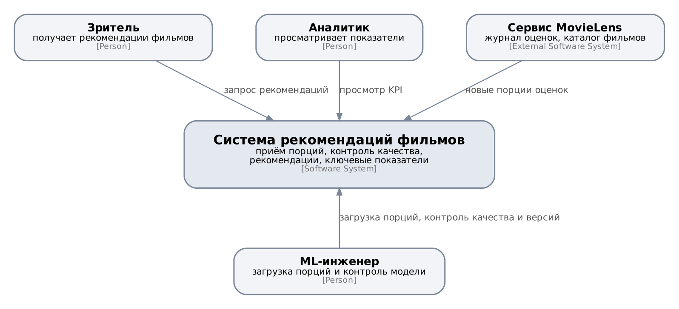
Рисунок 2.5 – C4-диаграмма контекста системы
Контекстная диаграмма показывает границы ответственности: источник поставляет порции оценок, зритель запрашивает рекомендации, аналитик просматривает показатели, а ML-инженер отвечает за загрузку порций, контроль качества и версии модели. Внутреннее устройство на этом уровне не раскрывается.
Контейнерный уровень C4 детализирует приложения и хранилища, участвующие в обработке. Он представлен на Рисунке 2.6.
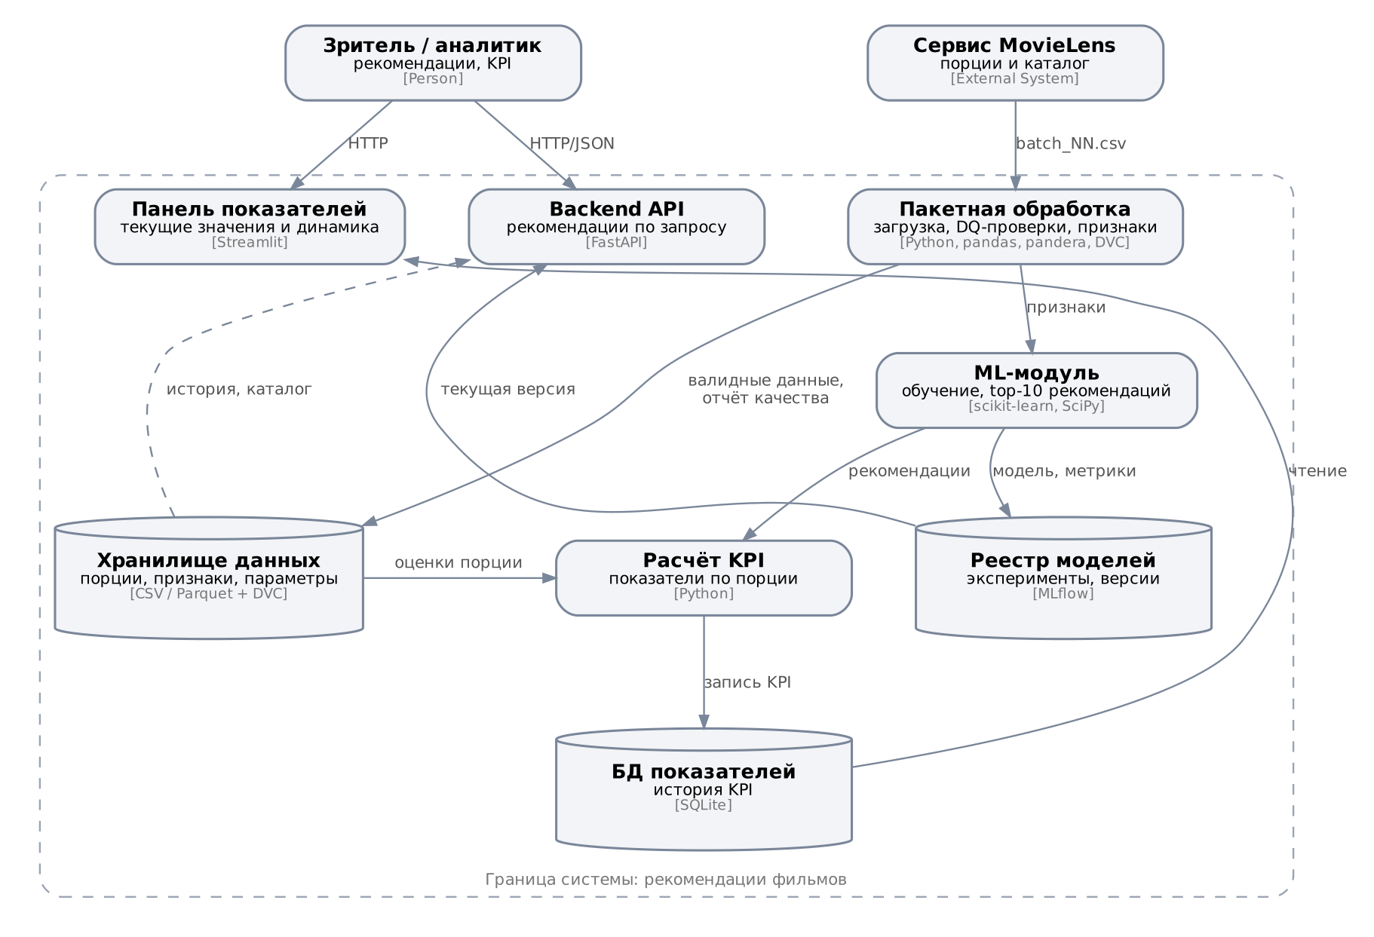
Рисунок 2.6 – C4-диаграмма контейнеров системы
Новая порция проходит через пакетную обработку, после чего проверенные данные записываются в хранилище, а признаки поступают в ML-модуль. Модель и её метрики регистрируются в MLflow, откуда API берёт текущую версию. Расчёт KPI объединяет рекомендации и фактические оценки порции и записывает показатели в БД, которую читает панель.
Роли пользователей и доступные им сценарии отражены на UML-диаграмме вариантов использования, приведённой на Рисунке 2.7.
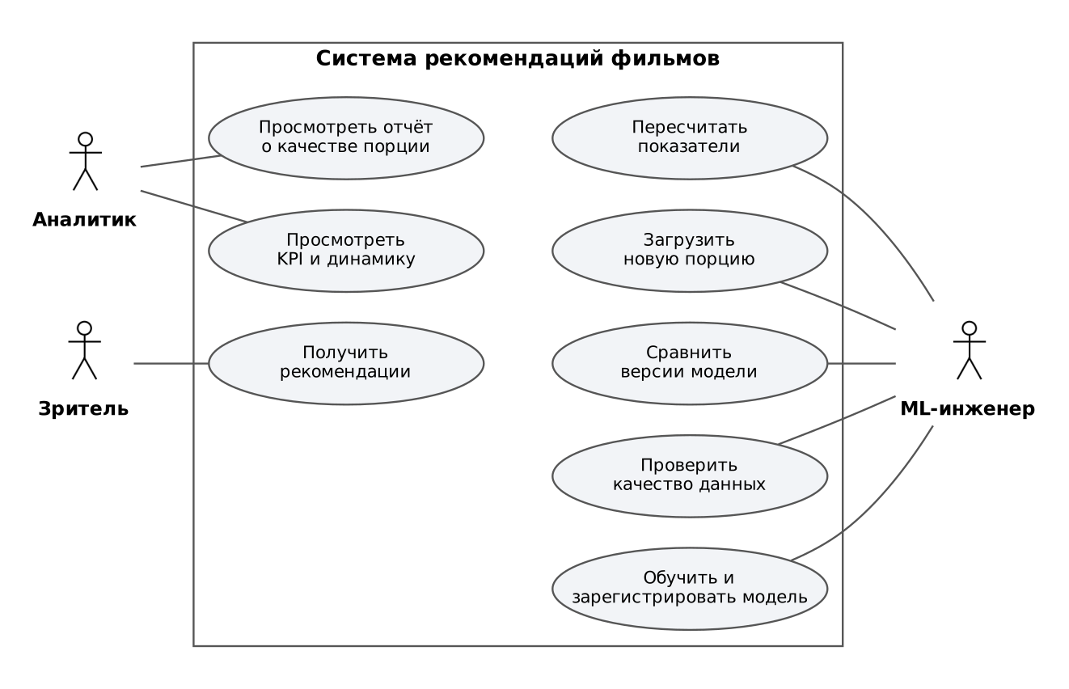
Рисунок 2.7 – UML-диаграмма вариантов использования
Зритель взаимодействует только с получением рекомендаций, аналитик — с показателями и отчётами о качестве порций, ML-инженер — с загрузкой порций, проверкой качества, пересчётом показателей и версиями модели. Источник данных представлен как внешняя система на C4-диаграмме контекста.
Основной сценарий обработки новой порции от источника до пересчёта показателей показан на UML-диаграмме последовательности на Рисунке 2.8.
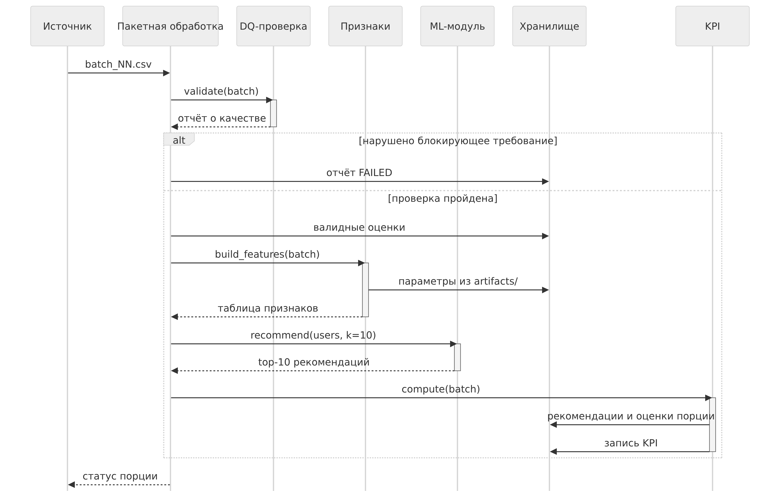
Рисунок 2.8 – UML-диаграмма последовательности обработки новой порции
Проверка качества расположена до формирования признаков и рекомендаций. Поэтому ошибка исходных данных не попадает в хранилище и не искажает показатели, а KPI пересчитываются только на согласованном состоянии данных.
Вывод по подразделу 2.5. Архитектура обеспечивает обновление показателей как завершающий этап обработки каждой порции: все шаги от приёма до записи KPI выполняются одним пайплайном, а компоненты связаны через хранилища. Панель всегда читает последнюю историю показателей, API — текущую версию модели из реестра, поэтому новые данные и новая модель обновляются независимо, без изменения интерфейсов.
  - Пайплайн обработки данных и план признаков
Пайплайн использует одинаковые шаги загрузки, проверки, очистки и формирования признаков при обучении и при обработке новых данных. Различаются только оценка параметров преобразований и обучение модели, которые выполняются один раз на обучающей части, и пересчёт показателей, который выполняется для новой порции. Схема пайплайна показана на Рисунке 2.9.
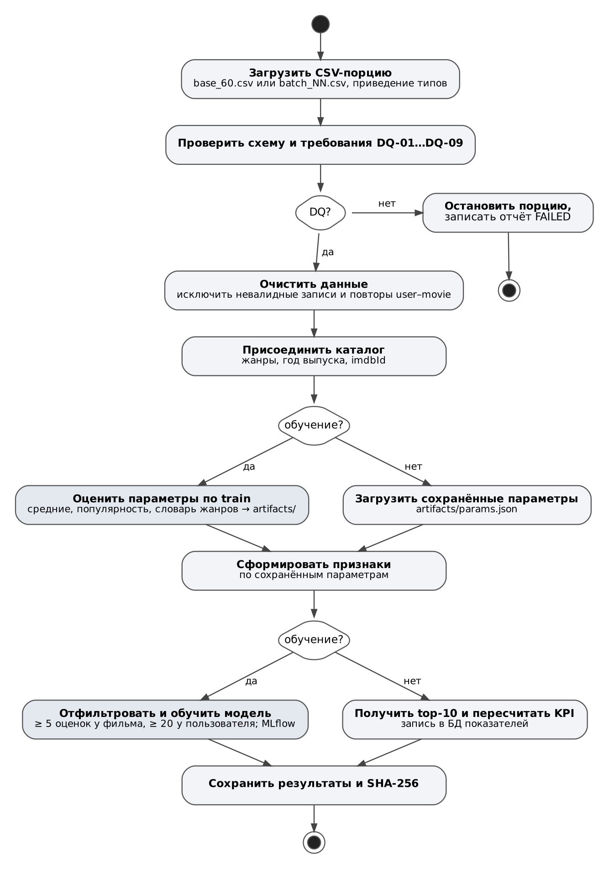
Рисунок 2.9 – UML-диаграмма деятельности пайплайна обработки данных
Для каждого этапа фиксируются вход, действие и выход. Это описание приведено в Таблице 2.9.
Таблица 2.9 – Шаги воспроизводимого пайплайна
Шаг | Вход | Действие | Выход | Режим
Загрузка | CSV-порция | Чтение, проверка схемы и типов. | Таблица исходных записей | Общий
DQ-проверки | Исходные записи, каталог | Проверка DQ-01–DQ-09. | Отчёт о качестве, валидные строки | Общий
Очистка | Валидные строки | Исключение невалидных записей, повторов user–movie (последняя оценка); пометка сверхактивных пользователей. | Очищенные оценки | Общий
Обогащение | Оценки, movies, links | Присоединение жанров и года; объединение фильмов по imdbId. | Обогащённая таблица | Общий
Разбиение | Обогащённая таблица | Временное разбиение train/val внутри истории пользователя. | train, val | Только обучение
Оценка параметров | train | Глобальная средняя, средние пользователей и фильмов, популярность, словарь жанров; запись в artifacts/. | Параметры преобразований | Только обучение
Признаки | Очищенные данные, artifacts/ | Признаки из Таблицы 2.10 по сохранённым параметрам; значения по умолчанию для новых. | Таблица признаков | Общий
Обучение | Признаки train, val | Фильтрация (≥ 5 оценок у фильма, ≥ 20 у пользователя), обучение, запись в MLflow. | Версия модели | Только обучение
Рекомендации и KPI | Признаки порции, модель | Top-10 рекомендаций, расчёт показателей Таблицы 2.5. | Рекомендации, KPI | Новая порция
Сохранение | Результаты шагов | Запись данных, отчётов и SHA-256. | Версия данных | Общий
Параметры преобразований не должны переоцениваться на новой порции: средние, популярность, словарь жанров и пороги являются параметрами версии пайплайна и сохраняются вместе с моделью. Пересчёт средних с участием новых оценок одновременно сдвинул бы признаки и привёл бы к утечке.
По результатам EDA сформирован план новых инженерных признаков. Все статистики считаются только по обучающей части. План представлен в Таблице 2.10.
Таблица 2.10 – План новых инженерных признаков
Признак | Исходные данные | Преобразование | Связанная гипотеза / назначение
user_bias | userId, rating (train) | Средняя оценка пользователя минус глобальная средняя, сглаженная к 0 при малом числе оценок | EDA: «щедрость» пользователей различается (2,34–5,0); H2 показала, что это индивидуальная черта.
movie_pop_log | movieId (train) | log(1 + число оценок фильма) | H1: популярные фильмы оцениваются выше; логарифм — из-за длинного хвоста.
movie_bayes_mean | movieId, rating (train) | (Σ оценок + 5·C) / (n + 5), C — глобальная средняя | H1 и анализ утечки: честная средняя фильма, устойчивая при малом числе оценок.
movie_age | timestamp, title | Год оценки минус год выпуска; пропущенный год — медиана по жанру | H3: фильмы старше 20 лет оцениваются выше.
user_genre_affinity | userId, genres, rating (train) | Средняя оценка пользователя в жанрах фильма минус его средняя оценка | H4: оценки различаются по жанрам, вкус к жанрам индивидуален.
user_activity_group | userId (train) | Новый (0), мало (< 20), активный (20–500), сверхактивный (> 500) | Выбор ветки рекомендаций (персональные или резервные) и вес при обучении (DQ-07).
Воспроизводимый запуск обеспечивается одной командой split_batches.py для разбиения и eda_pr2.py для повторного EDA, а в Практической работе № 3 — командой dvc repro для всего пайплайна. Генераторы случайных чисел фиксированы (seed = 42 в params.yaml), версии зависимостей — в uv.lock, версии данных — в DVC и data_versions.csv. Параметры, зависящие от обучающей части, сохраняются вместе с версией модели и не вычисляются заново на новых порциях.
Вывод по подразделу 2.6. Новые данные должны проходить те же шаги подготовки и с теми же параметрами, что и данные, на которых обучалась модель. Иначе признаки новой порции окажутся несопоставимы с обучающими, предсказания исказятся, а показатели перестанут быть сравнимыми между порциями. Обучение отличается только оценкой параметров и обновлением модели, после чего новая версия получает отдельный номер в реестре MLflow.
По результатам Практической работы № 2 подготовлено воспроизводимое разбиение исходных данных на 60%-ную часть и четыре порции новых данных по времени, выполнен предметный EDA, проверены гипотезы о влиянии популярности, возраста и жанра фильма на оценку, сформулированы требования к данным, KPI и системе. Архитектура представлена C4- и UML-диаграммами, а пайплайн разделяет общие операции обработки и шаги, выполняемые только при обучении. Подготовленные CSV, контрольные суммы, скрипты и план признаков образуют основу для Практической работы № 3, где пайплайн реализуется в коде и используется для обучения моделей.
СПИСОК ИСПОЛЬЗОВАННЫХ ИСТОЧНИКОВ
1. Harper F. M., Konstan J. A. The MovieLens Datasets: History and Context // ACM Transactions on Interactive Intelligent Systems. 2015. Vol. 5, No. 4. Art. 19. DOI: 10.1145/2827872.
2. MovieLens Latest Datasets [Электронный ресурс] / GroupLens Research. URL: https://grouplens.org/datasets/movielens/latest/ (дата обращения: 24.10.2026).
3. Ji Y., Sun A., Zhang J., Li C. A Critical Study on Data Leakage in Recommender System Offline Evaluation // ACM Transactions on Information Systems. 2023. Vol. 41, No. 3. Art. 75.
4. DVC Documentation. Data Version Control [Электронный ресурс]. URL: https://doc.dvc.org/ (дата обращения: 24.10.2026).
5. pandera Documentation [Электронный ресурс]. URL: https://pandera.readthedocs.io/ (дата обращения: 24.10.2026).
6. MLflow Documentation [Электронный ресурс]. URL: https://mlflow.org/docs/latest/ (дата обращения: 24.10.2026).
7. The C4 model for visualising software architecture [Электронный ресурс]. URL: https://c4model.com/ (дата обращения: 24.10.2026).
8. Object Management Group. Unified Modeling Language (UML) Version 2.5.1 [Электронный ресурс]. URL: https://www.omg.org/spec/UML/2.5.1/ (дата обращения: 24.10.2026).

